TÀI LIỆU ĐẶC TẢ HỆ THỐNG (SRS)

HỆ THỐNG QUẢN LÝ BỆNH VIỆN ĐA KHOA (SMART HOSPITAL)

1. GIỚI THIỆU CHUNG
Hệ thống Smart Hospital là một giải pháp quản lý bệnh viện toàn diện, được thiết kế nhằm số hóa các quy trình từ đặt lịch, tiếp đón, khám chữa bệnh cho đến thanh toán và cấp phát thuốc. Hệ thống giúp tối ưu hóa luồng công việc của nhân viên y tế và nâng cao trải nghiệm của bệnh nhân.

2. DANH SÁCH NGƯỜI DÙNG VÀ PHÂN HỆ

2.1. Các đối tượng người dùng (Actors)
STT | Actor | Mô tả
1 | Bệnh nhân (Patient) | Người sử dụng dịch vụ y tế, thực hiện đặt lịch, xem kết quả và thanh toán.
2 | Bác sĩ (Doctor) | Chuyên gia y tế thực hiện khám bệnh, xem bệnh án, chỉ định xét nghiệm và kê đơn.
3 | Lễ tân / Thu ngân (Receptionist / Cashier) | Nhân viên tiếp đón bệnh nhân, quản lý lịch hẹn và xử lý thu phí/bảo hiểm.
4 | Quản trị viên (System Admin) | Người quản lý hệ thống, cấu hình tham số, phân quyền và giám sát toàn bộ hoạt động.

2.2. Các phân hệ cốt lõi (Modules)
STT | Module | Tính năng chính
1 | Quản lý Đặt lịch & Tiếp đón | Quản lý lịch hẹn, thông tin đăng ký khám, tiếp nhận bệnh nhân.
2 | Hồ sơ Bệnh án Điện tử (EMR) | Lưu trữ lịch sử khám bệnh, kết quả chuẩn đoán và thông tin sức khỏe.
3 | Viện phí & Bảo hiểm | Tính toán chi phí, áp dụng bảo hiểm y tế, xuất hóa đơn.
4 | Cận lâm sàng & Dược | Quản lý chỉ định xét nghiệm, kết quả xét nghiệm, và cấp phát thuốc theo đơn.

3. YÊU CẦU CHỨC NĂNG (USER STORIES)

Bệnh nhân (Patient)
- Là một Bệnh nhân, tôi muốn đặt lịch khám trực tuyến để tiết kiệm thời gian chờ đợi.
- Là một Bệnh nhân, tôi muốn hủy lịch khám để thông báo cho bệnh viện khi không thể đến.
- Là một Bệnh nhân, tôi muốn xem lịch sử khám và kết quả xét nghiệm để theo dõi tình trạng sức khỏe cá nhân.

Bác sĩ (Doctor)
- Là một Bác sĩ, tôi muốn xem danh sách bệnh nhân đã đặt lịch để chuẩn bị cho ca làm việc.
- Là một Bác sĩ, tôi muốn truy cập Hồ sơ bệnh án (EMR) để hiểu rõ tiền sử bệnh lý của bệnh nhân.
- Là một Bác sĩ, tôi muốn chỉ định xét nghiệm và kê đơn thuốc để đưa ra phác đồ điều trị phù hợp.

Lễ tân / Thu ngân (Receptionist / Cashier)
- Là một Lễ tân, tôi muốn xác nhận sự có mặt của bệnh nhân để chuyển hồ sơ sang phòng khám.
- Là một Thu ngân, tôi muốn xuất hóa đơn tổng hợp để thu tiền từ bệnh nhân.
- Là một Thu ngân, tôi muốn áp dụng thông tin Bảo Hiểm Y Tế (BHYT) để giảm trừ chi phí cho bệnh nhân đúng quy định.

Quản trị viên (System Admin)
- Là một Quản trị viên, tôi muốn quản lý tài khoản và phân quyền để đảm bảo bảo mật dữ liệu bệnh viện.
- Là một Quản trị viên, tôi muốn xem các báo cáo doanh thu và hoạt động để tối ưu hóa nguồn lực.

4. SƠ ĐỒ USE CASE
Ghi chú: Sơ đồ sử dụng quan hệ <<include>> (Bắt buộc phải qua bước Đăng nhập) và <<extend>> (Các bước mở rộng tùy chọn).
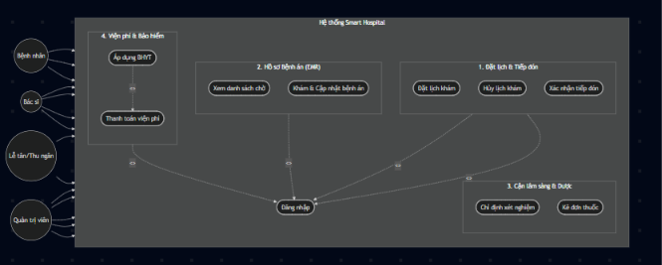

5. THIẾT KẾ CƠ SỞ DỮ LIỆU (ERD)
Sơ đồ thể hiện cấu trúc 3NF với các Khóa chính (PK), Khóa ngoại (FK) và mối quan hệ giữa các bảng dữ liệu cốt lõi.
